Лабораторная работа 11.
Взаимодействие с БД.
Курсоры.
Неявные курсоры
- Разработайте АБ, демонстрирующий работу оператора SELECT с точной выборкой.
DECLARE
v_teacher_name TEACHER.TEACHER_NAME%TYPE;
v_pulpit TEACHER.PULPIT%TYPE;
BEGIN
SELECT TEACHER_NAME, PULPIT INTO v_teacher_name, v_pulpit
FROM TEACHER
WHERE TEACHER = 'Иванов';

DBMS_OUTPUT.PUT_LINE('1. Точная выборка:');
DBMS_OUTPUT.PUT_LINE('Преподаватель: ' || v_teacher_name || ', Кафедра: ' || v_pulpit);
EXCEPTION
WHEN NO_DATA_FOUND THEN
DBMS_OUTPUT.PUT_LINE('Преподаватель не найден');
WHEN TOO_MANY_ROWS THEN
DBMS_OUTPUT.PUT_LINE('Найдено более одного преподавателя');
END;
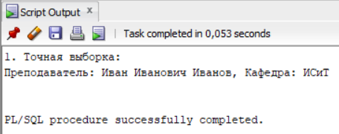
- Разработайте АБ, демонстрирующий работу оператора SELECT с неточной точной выборкой. Используйте конструкцию WHEN OTHERS секции исключений и встроенную функции SQLERRM, SQLCODE для диагностирования неточной выборки.
DECLARE
v_teacher_name TEACHER.TEACHER_NAME%TYPE;
v_pulpit TEACHER.PULPIT%TYPE;
BEGIN
INSERT INTO TEACHER VALUES ('Петров', 'Петров Петр Петрович', 'ИСиТ');
COMMIT;
DBMS_OUTPUT.PUT_LINE('2. Неточная выборка:');
SELECT TEACHER_NAME, PULPIT INTO v_teacher_name, v_pulpit
FROM TEACHER
WHERE PULPIT = 'ИСиТ';

DBMS_OUTPUT.PUT_LINE('Преподаватель: ' || v_teacher_name || ', Кафедра: ' || v_pulpit);
EXCEPTION
WHEN OTHERS THEN
DBMS_OUTPUT.PUT_LINE('Ошибка: ' || SQLERRM);
DBMS_OUTPUT.PUT_LINE('Код ошибки: ' || SQLCODE);
END;
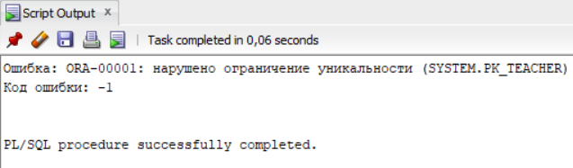
- Разработайте АБ, демонстрирующий работу конструкции WHEN TO_MANY_ROWS секции исключений для диагностирования неточной выборки.
INSERT INTO TEACHER VALUES ('Денисов', 'Денис Денисович Денисов', 'ИСиТ');
DECLARE
v_teacher_name TEACHER.TEACHER_NAME%TYPE;
v_pulpit TEACHER.PULPIT%TYPE;
BEGIN
DBMS_OUTPUT.PUT_LINE('3. Обработка TOO_MANY_ROWS:');

SELECT TEACHER_NAME, PULPIT INTO v_teacher_name, v_pulpit
FROM TEACHER
WHERE PULPIT = 'ИСиТ';

DBMS_OUTPUT.PUT_LINE('Преподаватель: ' || v_teacher_name || ', Кафедра: ' || v_pulpit);
EXCEPTION
WHEN TOO_MANY_ROWS THEN
DBMS_OUTPUT.PUT_LINE('Ошибка: найдено более одного преподавателя на кафедре ИСиТ');
WHEN NO_DATA_FOUND THEN
DBMS_OUTPUT.PUT_LINE('Преподаватели кафедры ИСиТ не найдены');
END;
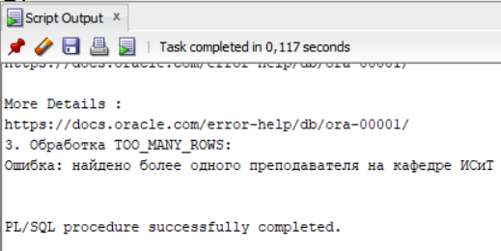
- Разработайте АБ, демонстрирующий возникновение и обработку исключения NO_DATA_FOUND. Разработайте АБ, демонстрирующий применение атрибутов неявного курсора.
DECLARE
v_teacher_name TEACHER.TEACHER_NAME%TYPE;
BEGIN
DBMS_OUTPUT.PUT_LINE('4. Обработка NO_DATA_FOUND:');

SELECT TEACHER_NAME INTO v_teacher_name
FROM TEACHER
WHERE TEACHER = 'НЕСУЩ';

DBMS_OUTPUT.PUT_LINE('Преподаватель: ' || v_teacher_name);
EXCEPTION
WHEN NO_DATA_FOUND THEN
DBMS_OUTPUT.PUT_LINE('Преподаватель не найден');
DBMS_OUTPUT.PUT_LINE('Атрибуты курсора:');
DBMS_OUTPUT.PUT_LINE('SQL%ROWCOUNT = ' || SQL%ROWCOUNT);
DBMS_OUTPUT.PUT_LINE('SQL%FOUND = ' || CASE WHEN SQL%FOUND THEN 'TRUE' ELSE 'FALSE' END);
DBMS_OUTPUT.PUT_LINE('SQL%NOTFOUND = ' || CASE WHEN SQL%NOTFOUND THEN 'TRUE' ELSE 'FALSE' END);
DBMS_OUTPUT.PUT_LINE('SQL%ISOPEN = ' || CASE WHEN SQL%ISOPEN THEN 'TRUE' ELSE 'FALSE' END);
END;
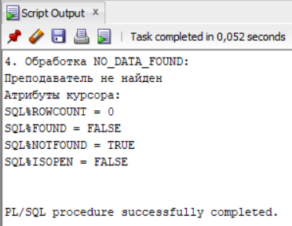
- Разработайте АБ, демонстрирующий применение операторов INSERT, UPDATE, DELETE, вызывающие нарушение целостности в базе данных. Обработайте исключения.
BEGIN
DBMS_OUTPUT.PUT_LINE('5. Нарушение целостности данных:');

BEGIN
INSERT INTO TEACHER (TEACHER, TEACHER_NAME, PULPIT)
VALUES ('Денисов', 'Дубликат преподавателя', 'ИСиТ');
EXCEPTION
WHEN DUP_VAL_ON_INDEX THEN
DBMS_OUTPUT.PUT_LINE('Ошибка: преподаватель с таким кодом уже существует');
END;

BEGIN
DELETE FROM PULPIT WHERE PULPIT = 'ИСиТ';
EXCEPTION
WHEN OTHERS THEN
IF SQLCODE = -2292 THEN
DBMS_OUTPUT.PUT_LINE('Ошибка: нельзя удалить кафедру, так как есть связанные преподаватели');
END IF;
END;
END;
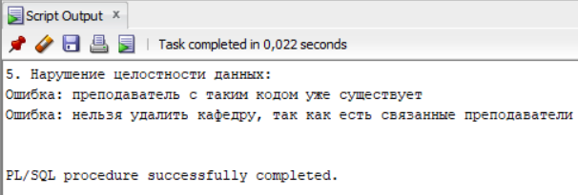
Явные курсоры
- Создайте анонимный блок, распечатывающий таблицу TEACHER с применением явного курсора LOOP-цикла. Считанные данные должны быть записаны в переменные, объявленные с применением опции %TYPE.
DECLARE
CURSOR c_teachers IS
SELECT TEACHER, TEACHER_NAME, PULPIT
FROM TEACHER;

v_teacher TEACHER.TEACHER%TYPE;
v_teacher_name TEACHER.TEACHER_NAME%TYPE;
v_pulpit TEACHER.PULPIT%TYPE;
BEGIN
DBMS_OUTPUT.PUT_LINE('6. Явный курсор с LOOP:');

OPEN c_teachers;
LOOP
FETCH c_teachers INTO v_teacher, v_teacher_name, v_pulpit;
EXIT WHEN c_teachers%NOTFOUND;

DBMS_OUTPUT.PUT_LINE(v_teacher || ' | ' || v_teacher_name || ' | ' || v_pulpit);
END LOOP;
CLOSE c_teachers;
END;
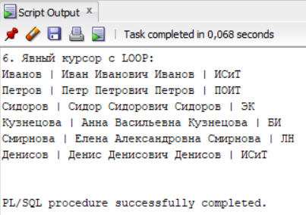
- Создайте АБ, распечатывающий таблицу SUBJECT с применением явного курсора иWHILE-цикла. Считанные данные должны быть записаны в запись (RECORD), объявленную с применением опции %ROWTYPE.
DECLARE
CURSOR c_subjects IS
SELECT *
FROM SUBJECT;

r_subject SUBJECT%ROWTYPE;
BEGIN
INSERT INTO SUBJECT VALUES ('Англ', 'Английский язык', 'ИСиТ');
INSERT INTO SUBJECT VALUES ('ОАиП', 'Основы алгоритмизации и программирования', 'ИСиТ');
COMMIT;

DBMS_OUTPUT.PUT_LINE('7. Явный курсор с WHILE:');

OPEN c_subjects;
FETCH c_subjects INTO r_subject;

WHILE c_subjects%FOUND LOOP
DBMS_OUTPUT.PUT_LINE(r_subject.SUBJECT || ' | ' ||
r_subject.SUBJECT_NAME || ' | ' ||
r_subject.PULPIT);

FETCH c_subjects INTO r_subject;
END LOOP;

CLOSE c_subjects;
END;
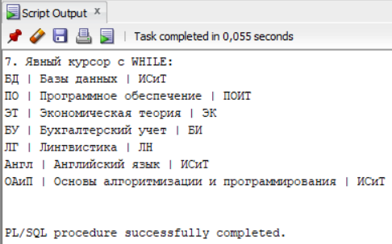
- Создайте АБ, распечатывающий следующие списки аудиторий: все аудитории (таблица AUDITORIUM) с вместимостью меньше 20, от 21-30, от 31-60, от 61 до 80, от 81 и выше. Примените курсор с параметрами и три способа организации цикла по строкам курсора.
DECLARE
CURSOR c_auditoriums(p_min_cap NUMBER, p_max_cap NUMBER) IS
SELECT AUDITORIUM, AUDITORIUM_NAME, AUDITORIUM_CAPACITY
FROM AUDITORIUM
WHERE AUDITORIUM_CAPACITY BETWEEN p_min_cap AND p_max_cap
ORDER BY AUDITORIUM_CAPACITY;

PROCEDURE print_auditoriums_loop(p_min NUMBER, p_max NUMBER) IS
BEGIN
DBMS_OUTPUT.PUT_LINE('Аудитории с вместимостью ' || p_min || '-' || p_max || ' (LOOP):');

FOR r IN c_auditoriums(p_min, p_max) LOOP
DBMS_OUTPUT.PUT_LINE(r.AUDITORIUM || ' | ' ||
r.AUDITORIUM_NAME || ' | ' ||
r.AUDITORIUM_CAPACITY);
END LOOP;
END;

PROCEDURE print_auditoriums_while(p_min NUMBER, p_max NUMBER) IS
v_auditorium AUDITORIUM.AUDITORIUM%TYPE;
v_name AUDITORIUM.AUDITORIUM_NAME%TYPE;
v_capacity AUDITORIUM.AUDITORIUM_CAPACITY%TYPE;
BEGIN
DBMS_OUTPUT.PUT_LINE('Аудитории с вместимостью ' || p_min || '-' || p_max || ' (WHILE):');
OPEN c_auditoriums(p_min, p_max);
FETCH c_auditoriums INTO v_auditorium, v_name, v_capacity;

WHILE c_auditoriums%FOUND LOOP
DBMS_OUTPUT.PUT_LINE(v_auditorium || ' | ' ||
v_name || ' | ' ||
v_capacity);

FETCH c_auditoriums INTO v_auditorium, v_name, v_capacity;
END LOOP;
CLOSE c_auditoriums;
END;

PROCEDURE print_auditoriums_for(p_min NUMBER, p_max NUMBER) IS
BEGIN
DBMS_OUTPUT.PUT_LINE('Аудитории с вместимостью ' || p_min || '-' || p_max || ' (FOR):');

FOR r IN c_auditoriums(p_min, p_max) LOOP
DBMS_OUTPUT.PUT_LINE(r.AUDITORIUM || ' | ' ||
r.AUDITORIUM_NAME || ' | ' ||
r.AUDITORIUM_CAPACITY);
END LOOP;
END;

BEGIN
DBMS_OUTPUT.PUT_LINE('8. Курсор с параметрами и разными циклами:');
print_auditoriums_loop(0, 20);
print_auditoriums_while(21, 30);
print_auditoriums_for(31, 60);
print_auditoriums_loop(61, 80);
print_auditoriums_while(81, 999);
EXCEPTION
WHEN OTHERS THEN
DBMS_OUTPUT.PUT_LINE('Ошибка: ' || SQLERRM);
END;
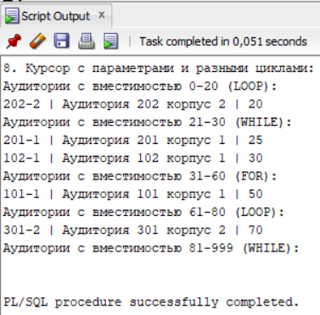
- Создайте AБ. Объявите курсорную переменную с помощью системного типа refcursor. Продемонстрируйте ее применение для курсора c параметрами.
DECLARE
TYPE t_teacher_cursor IS REF CURSOR;
c_teachers t_teacher_cursor;

v_teacher TEACHER.TEACHER%TYPE;
v_teacher_name TEACHER.TEACHER_NAME%TYPE;
v_pulpit TEACHER.PULPIT%TYPE;
BEGIN
DBMS_OUTPUT.PUT_LINE('9. Курсорная переменная:');

OPEN c_teachers FOR
SELECT TEACHER, TEACHER_NAME, PULPIT
FROM TEACHER
WHERE PULPIT = 'ИСиТ';

DBMS_OUTPUT.PUT_LINE('Преподаватели кафедры ИСиТ:');

LOOP
FETCH c_teachers INTO v_teacher, v_teacher_name, v_pulpit;
EXIT WHEN c_teachers%NOTFOUND;

DBMS_OUTPUT.PUT_LINE(v_teacher || ' | ' || v_teacher_name || ' | ' || v_pulpit);
END LOOP;

CLOSE c_teachers;
END;
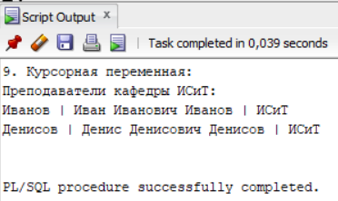
- Создайте AБ. Уменьшите вместимость всех аудиторий (таблица AUDITORIUM) вместимостью от 40 до 80 на 10%. Используйте явный курсор с параметрами, цикл FOR, конструкцию UPDATE CURRENT OF.
DECLARE
CURSOR c_auditoriums IS
SELECT AUDITORIUM, AUDITORIUM_CAPACITY
FROM AUDITORIUM
WHERE AUDITORIUM_CAPACITY BETWEEN 40 AND 80
FOR UPDATE OF AUDITORIUM_CAPACITY;
BEGIN
DBMS_OUTPUT.PUT_LINE('10. UPDATE CURRENT OF:');

FOR r IN c_auditoriums LOOP
DBMS_OUTPUT.PUT_LINE('Аудитория: ' || r.AUDITORIUM ||
', Старая вместимость: ' || r.AUDITORIUM_CAPACITY);

UPDATE AUDITORIUM
SET AUDITORIUM_CAPACITY = AUDITORIUM_CAPACITY * 0.9
WHERE CURRENT OF c_auditoriums;

DBMS_OUTPUT.PUT_LINE('Новая вместимость: ' || (r.AUDITORIUM_CAPACITY * 0.9));
END LOOP;

COMMIT;
DBMS_OUTPUT.PUT_LINE('Обновление завершено');
EXCEPTION
WHEN OTHERS THEN
ROLLBACK;
DBMS_OUTPUT.PUT_LINE('Ошибка: ' || SQLERRM);
END;
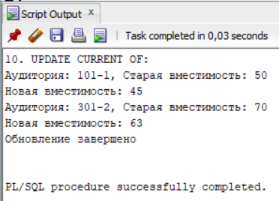

Ответьте на следующие вопросы
- Что такое точная и неточная выборки?
Точная выборка - запрос, который возвращает ровно одну строку (например, при поиске по первичному ключу). Если строк нет или их несколько - это ошибка.
Неточная выборка - запрос, который может вернуть:
- 0 строк (NO_DATA_FOUND)
- 1 строку (норма)
- несколько строк (TOO_MANY_ROWS)
- много строк (для курсоров)
- Объясните действие конструкций WHEN OTHERS, WHEN TO_MANY_ROWS, WHEN NO_DATA_FOUND в секции исключения.
- WHEN OTHERS - ловит все необработанные исключения (должен быть последним)
- WHEN TOO_MANY_ROWS - возникает при выборке нескольких строк в INTO-переменные
- WHEN NO_DATA_FOUND - возникает при отсутствии данных в выборке INTO
- Объясните назначение функций SQLERRM и SQLCODE.
- SQLCODE - возвращает числовой код ошибки (0 - успех, 100 - NO_DATA_FOUND, отрицательные - другие ошибки)
- SQLERRM - возвращает текст ошибки
- Что такое атрибут курсора? Перечислите все атрибуты курсора и объясните их назначение.
Атрибуты показывают состояние курсора.
- %ISOPEN - открыт ли курсор (TRUE/FALSE)
- %FOUND - была ли найдена строка при последнем FETCH
- %NOTFOUND - не была ли найдена строка (противоположность FOUND)
- %ROWCOUNT - количество выбранных строк
- Объясните назначение конструкции RETURNING в операторах INSERT, DELETE, UPDATE.
Конструкция RETURNING используется для возврата значений столбцов из строк, которые были изменены операторами INSERT, DELETE или UPDATE. Это позволяет получить доступ к данным, которые были изменены, без необходимости выполнять дополнительный запрос.
- В чем отличие явного и неявного курсоров.
- Явный курсор: Объявляется и управляется программистом. Используется для обработки результатов SQL-запросов, которые возвращают несколько строк.
- Неявный курсор: Создается автоматически Oracle для каждого SQL-оператора, который не возвращает набор строк (например, INSERT, UPDATE, DELETE). Не требует явного объявления и управления.
- Объясните схему работы с явным курсором в PL/SQL-блоке.
- Объявление курсора с помощью CURSOR ... IS SELECT ....
- Открытие курсора с помощью OPEN.
- Извлечение данных с помощью FETCH.
- Закрытие курсора с помощью CLOSE.
- Что происходит по команде OPEN курсора?
Команда OPEN выполняет SQL-запрос, связанный с курсором, и подготавливает набор данных для обработки. Она устанавливает курсор в начальное положение перед первой строкой результата.
- Объясните особенность применения FOR-цикла при работе с явным курсором.
Использование FOR-цикла с курсором автоматически открывает курсор, извлекает данные и закрывает курсор после завершения цикла.
- Для чего применяются параметры курсора? Где они указываются?
Параметры курсора используются для передачи значений в SQL-запрос курсора. Они указываются в скобках после имени курсора при его объявлении.
- Что такое курсорная переменная? Как ее можно объявить?
Курсорная переменная — это переменная, которая может быть связана с различными SQL-запросами. Она объявляется с использованием типа SYS_REFCURSOR.
- Что значит курсорный подзапрос?
Курсорный подзапрос — это подзапрос, который возвращает набор строк. Он может быть использован в операторах SELECT, INSERT, UPDATE и DELETE.
- Объясните назначение конструкции CURRENT OF.
Конструкция CURRENT OF используется в операторе UPDATE или DELETE для указания, что изменения должны быть применены к текущей строке, на которую указывает курсор.
- Для чего применяется псевдостолбец ROWID? Поясните его структуру.
ROWID — это уникальный идентификатор строки в таблице. Он содержит информацию о физическом расположении строки и используется для быстрого доступа к данным.
- Для чего применяется псевдостолбец ROWNUM?
ROWNUM — это псевдостолбец, который возвращает номер строки в результате запроса. Он часто используется для ограничения количества возвращаемых строк.

